Приложение

ОПИСАНИЕ ОБЪЕКТА ЗАКУПКИ
Поставка канцелярских товаров (ручки)

Общие сведения.
Заказчик: Федеральное государственное казённое учреждение «Специальное управление федеральной противопожарной службы № 16 Министерства Российской Федерации по делам гражданской обороны, чрезвычайным ситуациям и ликвидации последствий стихийных бедствий» (ФГКУ «Специальное управление ФПС № 16 МЧС России»).
Срок, место и условия поставки: Поставщик обязан поставить товар в течение 10 рабочих дней с момента подписания контракта. Товар должен соответствовать установленным в настоящем техническом задании характеристикам.
Адрес доставки товара: 613040, Кировская область, город Кирово-Чепецк, проезд Западный, д. 6.
Доставка товара осуществляется средствами и силами Поставщика и за его счет.
Участники закупки соответствуем требованиям, предусмотренным частями 1 и 1.1 статьи 31 Федерального Закона №44-ФЗ от 05.04.2013г.

№ п/п | Наименование товара, работы, услуги | Код товара,  работы, услуги по ОКПД2 / КТРУ | Функциональные, технические, качественные, эксплуатационные характеристики |  |  |  | Единица измерения | Кол-во
№ п/п | Наименование товара, работы, услуги | Код товара,  работы, услуги по ОКПД2 / КТРУ | Наименование характеристики | Значение характеристики | Единица измерения характеристики | Примерный внешний вид | Единица измерения | Кол-во
1 | Ручка канцелярская | 32.99.12.110-00000007 | Вид | Шариковая |  | 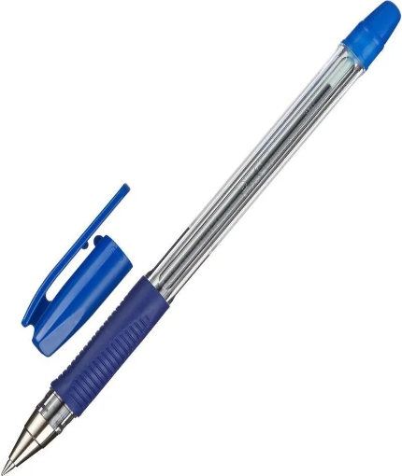 | штука | 70
1 | Ручка канцелярская | 32.99.12.110-00000007 | Ручка автоматическая | Нет |  |  | штука | 70
1 | Ручка канцелярская | 32.99.12.110-00000007 | Возможность замены пишущего стержня | Да |  |  | штука | 70
1 | Ручка канцелярская | 32.99.12.110-00000007 | Цвет чернил | Синий |  |  | штука | 70
1 | Ручка канцелярская | 32.99.12.110-00000007 | Цвет корпуса | Прозрачный |  |  | штука | 70
1 | Ручка канцелярская | 32.99.12.110-00000007 | Форма корпуса | Круглая |  |  | штука | 70
1 | Ручка канцелярская | 32.99.12.110-00000007 | Количество цветов | 1 |  |  | штука | 70
1 | Ручка канцелярская | 32.99.12.110-00000007 | Толщина линии письма | 0,5 | Миллиметр |  | штука | 70
1 | Ручка канцелярская | 32.99.12.110-00000007 | Наличие грип-секции у основания | Да |  |  | штука | 70
1 | Ручка канцелярская | 32.99.12.110-00000007 | Материал корпуса | Пластик |  |  | штука | 70

Товар новый, не должен иметь дефектов, связанных с разработкой, материалами или качеством изготовления.
Поставщик должен гарантировать качество и безопасность поставляемого Товара в соответствии с требованиями действующего законодательства РФ, положениями действующих стандартов, утвержденных в отношении данного вида Товара, и условиями Государственного контракта.
При наличии замечаний относительно поставленного товара по результатам экспертизы исполнения обязательств Поставщик обязан устранить такие замечания в срок, указанные Заказчиком в мотивированном отказе, а если срок не указан, то в течение 3 (трех) календарных дней с момента его получения.

